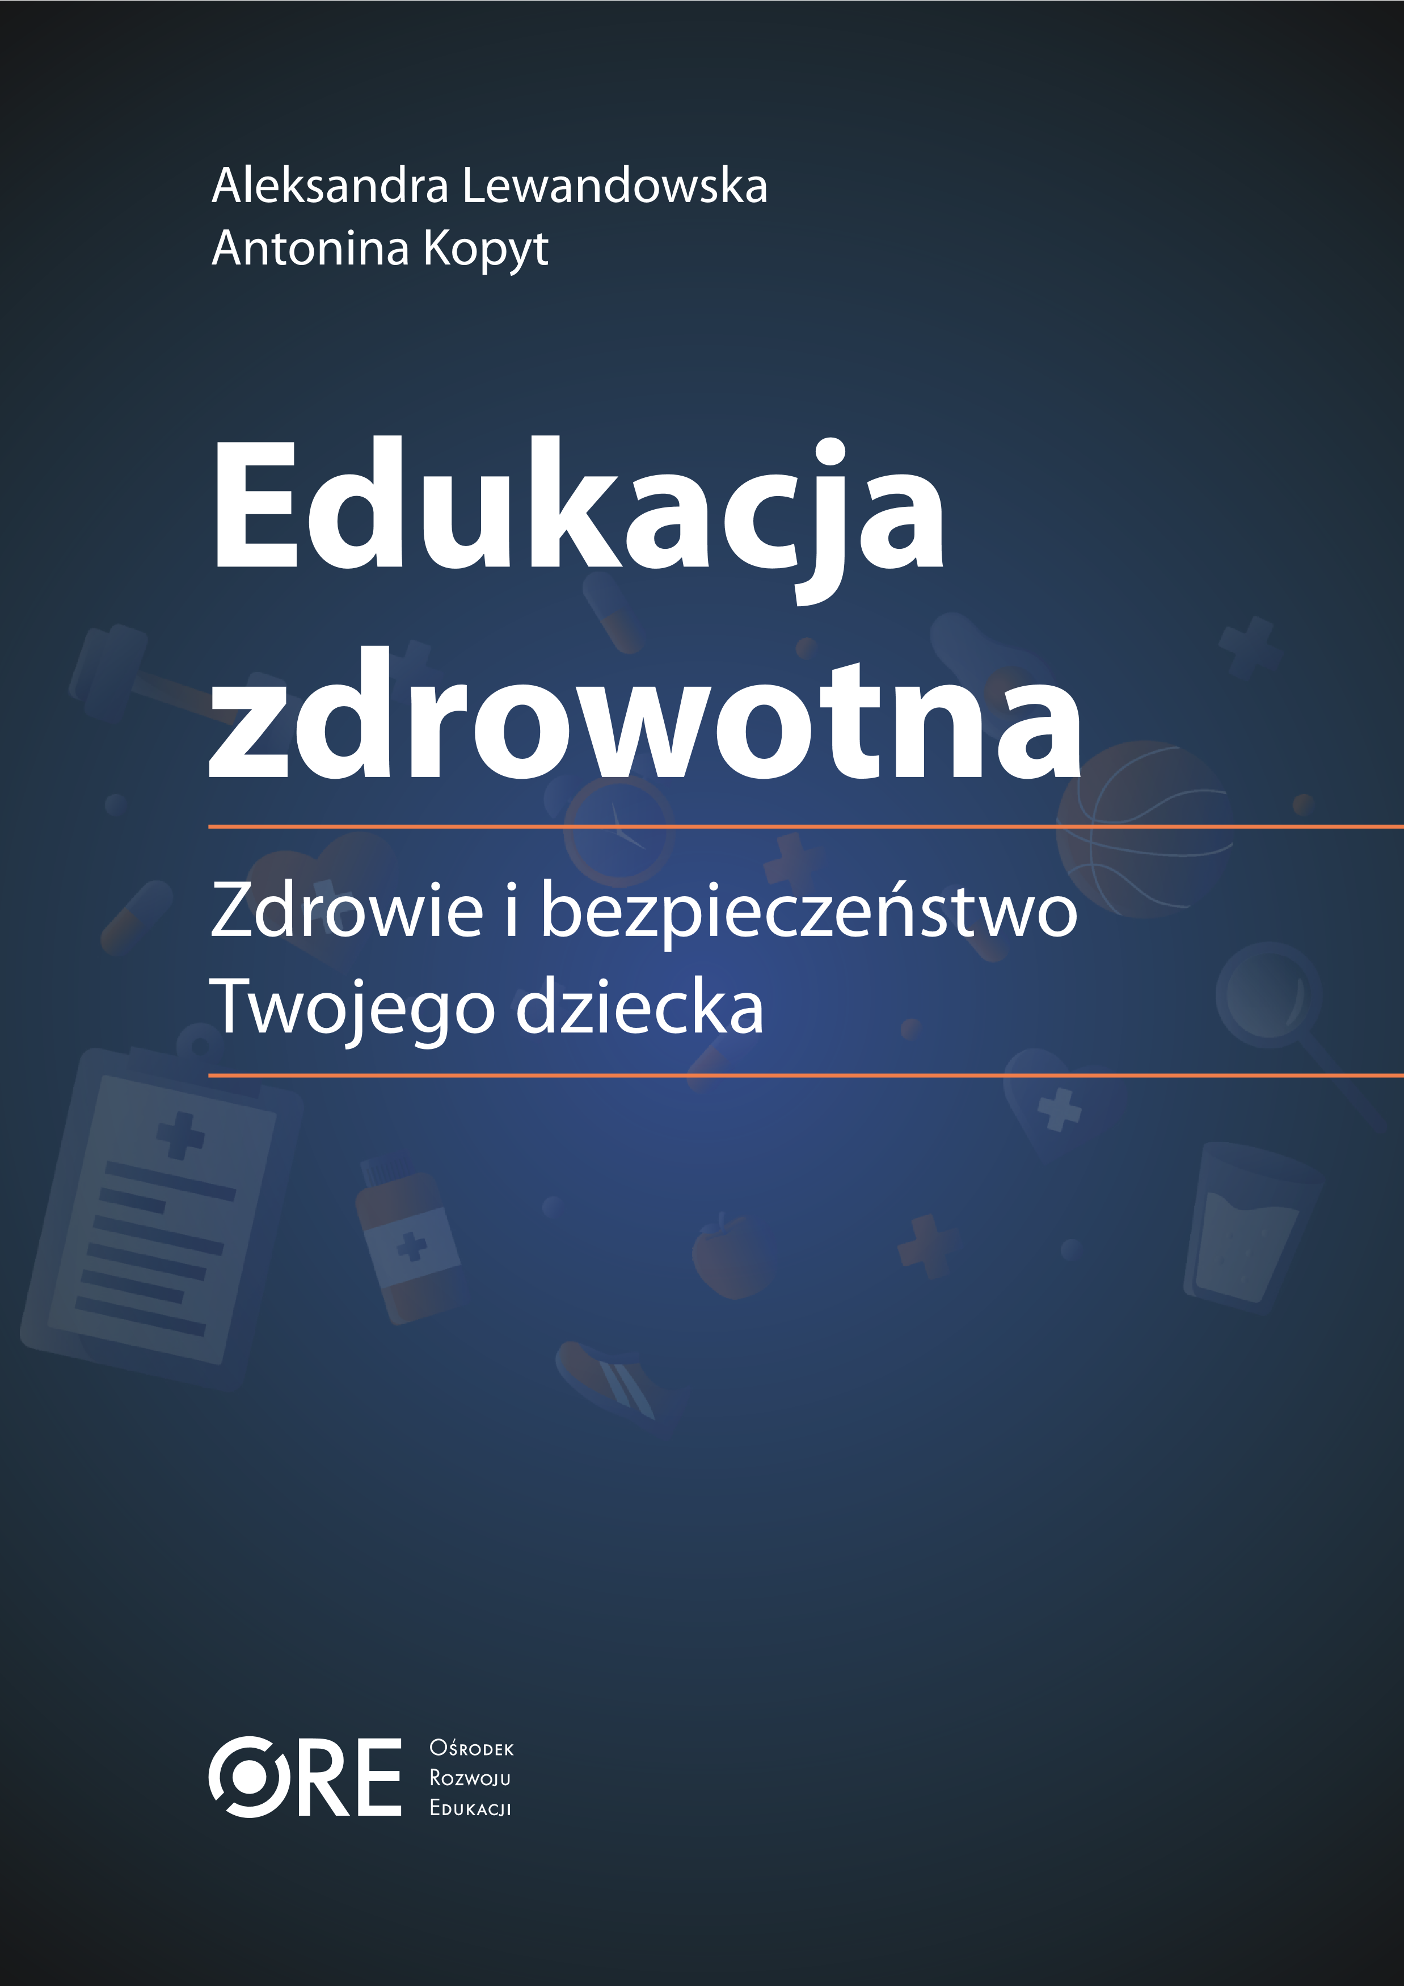

Autorki

dr Aleksandra Lewandowska
krajowa konsultantka ds. psychiatrii dzieci i młodzieży, członkini międzyresortowego zespołu ds. edukacji zdrowotnej Antonina Kopyt
psycholożka i nauczycielka wychowania do życia w rodzinie, członkini międzyresortowego zespołu ds. edukacji zdrowotnej
Konsultacja merytoryczna

Anna Kasperska-Gochna Iwona Chorek
Wydział Promocji Zdrowia, Profilaktyki i Wychowania
Redakcja

Danuta Kownacka
Projekt okładki, layout, redakcja techniczna i skład Barbara Jechalska
ISBN 978-83-67366-98-4
Ośrodek Rozwoju Edukacji
Warszawa 2025
Wydanie I
Publikacja jest rozpowszechniana na zasadach licencji
Creative Commons Uznanie Autorstwa – Użycie Niekomercyjne (CC BY-NC)
Ośrodek Rozwoju Edukacji
Aleje Ujazdowskie 28 00-478 Warszawa tel. 22 345 37 00 www.ore.edu.pl
Spis treści
CZYM JEST EDUKACJA ZDROWOTNA? .....................................................................................................4
DLACZEGO EDUKACJA ZDROWOTNA JEST POTRZEBNA? ...............................................................4
JAKIE SĄ CELE EDUKACJI ZDROWOTNEJ? ...............................................................................................5
DLACZEGO WAŻNA JEST EDUKACJA O DOJRZEWANIU, ŚWIADOMYCH DECYZJACH
I BEZPIECZEŃSTWIE? .......................................................................................................................................7
SZKOŁA WSPIERAJĄCA RODZICÓW W PRZEKAZYWANIU WIEDZY
O ZDROWIU I DOJRZEWANIU .......................................................................................................................8
Z JAKIMI WARTOŚCIAMI WIĄZAĆ EDUKACJĘ ZDROWOTNĄ? SZACUNEK, EMPATIA,
ODPOWIEDZIALNOŚĆ, ZDROWE RELACJE, TROSKA O NAJBLIŻSZYCH ......................................9
CO ZYSKUJESZ JAKO RODZIC? ..................................................................................................................10
JAK JEST ZORGANIZOWANE NAUCZANIE EDUKACJI ZDROWOTNEJ? ......................................11
CZEGO UCZNIOWIE I UCZENNICE BĘDĄ SIĘ UCZYĆ NA ZAJĘCIACH EDUKACJI
ZDROWOTNEJ? .................................................................................................................................................13
GDZIE SZUKAĆ DODATKOWYCH MATERIAŁÓW I WSPARCIA? ......................................................17

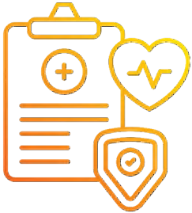 Czym jest edukacja zdrowotna?
Edukacja zdrowotna to nowoczesny przedmiot, którego celem jest wyposażenie dzieci i młodzieży w rzetelną wiedzę, umiejętności oraz postawy umożliwiające skuteczne dbanie o zdrowie własne i innych osób we wszystkich jego wymiarach: fizycznym, psychicznym, społecznym, środowiskowym i cyfrowym. Przedmiot obejmuje nie tylko obszar medyczny czy biologiczny, lecz także zagadnienia związane z emocjami, relacjami, odpowiedzialnością, wartościami i dobrostanem. Uczy podejmowania świadomych decyzji zdrowotnych. Promuje zdrowy styl życia. Rozwija umiejętności komunikacji, empatii i troski o siebie i otoczenie. Pozwala ustrzec się przed różnorodnymi zagrożeniami – od chorób zakaźnych, przez uzależnienia, po dezinformację.

Dlaczego edukacja zdrowotna jest potrzebna?
Edukacja zdrowotna jest pilnie potrzebna, ponieważ w dbaniu o zdrowie – zarówno indywidualne, jak i całego społeczeństwa – najważniejsze są upowszechnianie wiedzy o zdrowiu i profilaktyka. Przekazywanie rzetelnej wiedzy i kształtowanie zdrowych nawyków powinno rozpocząć się jak najwcześniej. Edukacja zdrowotna jest niezbędna ze względu na coraz bardziej widoczny w społeczeństwie kryzys zdrowia psychicznego oraz zwiększającą się liczbę zagrożeń – m.in. w internecie. W takich warunkach niezbędne jest dostarczanie rzetelnych informacji pochodzących z wiarygodnych źródeł.
Edukacja zdrowotna to odpowiedź na pogarszające się wskaźniki zdrowia i dobrostanu zarówno dzieci i młodzieży, jak i dorosłych. Rośnie liczba zdiagno- zowanych depresji, zaburzeń lękowych, zaburzeń odżywiania, zachowań ryzykownych, myśli samobójczych (m.in. związanych z używaniem substancji psychoaktywnych i korzystaniem z internetu) i przemocy rówieśniczej. Jednocześnie młodzi ludzie narażeni są na presję wizerunkową, dezinformację, szkodliwe wzorce relacji i niezdrowy styl życia. Obniżają się wskaźniki aktywności fizycznej dzieci i młodzieży, narasta problem dotyczący nadwagi i otyłości. Według szacunków Światowej Organizacji Zdrowia można by uniknąć co najmniej 80% wszystkich zachorowań na choroby serca, udary i cukrzycę oraz

40% przypadków nowotworów, gdyby zostały wyeliminowane główne czynniki ryzyka, także dzięki wdrożeniu zdrowego stylu życia i dbałości o zdrowie środowiskowe.

Edukacja zdrowotna to inwestycja w zdrowie i długie życie.
To korzyść dla całego społeczeństwa!

Jakie są cele edukacji zdrowotnej?
5 Uodpornienie młodych ludzi na zagrożenia związane z chorobami, uzależ- nieniami i dezinformacją.
5 Podejmowanie przez uczniów i uczennice działań wspierających zdrowie. 5 Rozumienie i akceptacja przemian oraz procesów zachodzących w ludzkim ciele.
5 Umiejętność monitorowania własnego stanu zdrowia.
5 Rozumienie przez dzieci i młodzież czynników wpływających na zdrowie. 5 Przygotowanie do odpowiedzialnego pełnienia ról społecznych, budowania relacji opartych na wartościach takich jak zdrowie, godność, szacunek i tolerancja.

Wymienione cele dotyczą zdrowia we wszystkich jego wymiarach i na wszystkich etapach życia (a więc nie tylko w dzieciństwie i podczas dojrzewania, lecz także w dorosłości i starości).
Umiejętności, które rozwija edukacja zdrowotna:
5 realizowanie działań wpływających na utrzymanie, poprawę i ochronę zdrowia;
5 rozpoznawanie sytuacji zagrażających życiu i zdrowiu oraz reagowanie na nie;
5 budowanie pozytywnego wizerunku siebie i innych osób, podtrzymywanie zdrowych relacji interpersonalnych (w rodzinie i otoczeniu) i kształtowanie postawy szacunku wobec środowiska naturalnego;
5 monitorowanie aktualnego stanu zdrowia;
5 promowanie w swoim otoczeniu postaw opartych na zdrowym stylu życia; 5 poszukiwanie, weryfikowanie i analizowanie informacji w zakresie własnego zdrowia i czynników na nie wpływających.
Wprowadzenie edukacji zdrowotnej:
5 przeciwdziała zagrożeniom dla zdrowia fizycznego i psychicznego;
5 daje uczniom przestrzeń do rozmów o ważnych tematach pod opieką kompetentnego nauczyciela;
5 pozwala na wczesną profilaktykę i przeciwdziałanie zaburzeniom i chorobom;
5 uczy rozpoznawania emocji i radzenia sobie ze stresem, komponowania zdrowych posiłków, codziennej aktywności ruchowej, dbałości o środowisko, szanowania granic swoich i innych osób, współpracy i wzajemnej troski;
5 wspiera zdobywanie informacji o zdrowiu z wiarygodnych źródeł, popartych wiedzą naukową;
5 rozwija kompetencje społeczne i zdrowotne potrzebne w dorosłości; 5 wzmacnia poczucie bezpieczeństwa i wspólnoty w szkole.
Edukacja zdrowotna:
5 rozwija konkretne umiejętności (np. udzielania pierwszej pomocy, komunikacji, dbania o zdrowie psychiczne, wyboru odpowiednich ćwiczeń fizycznych, planowania posiłków);
5 przygotowuje uczniów i uczennice do odpowiedzialnego życia – nie tylko w wymiarze fizycznym, lecz także emocjonalnym i społecznym;
5 wzmacnia poczucie bezpieczeństwa, przynależności i zrozumienia, co ma kluczowe znaczenie w profilaktyce problemów psychicznych, uzależnień czy przemocy;
5 pozwala uczniom i uczennicom lepiej zrozumieć siebie i innych oraz uczy, jak i gdzie szukać pomocy;
5 wspiera budowanie relacji opartych na szacunku i trosce;
5 uczy, jak bezpiecznie korzystać z internetu i nowych technologii, przeciwdziała uzależnieniom cyfrowym;
5 rozwija kompetencje krytycznego myślenia i higieny cyfrowej, co ma ogromne znaczenie w świecie, w którym młodzi ludzie spędzają coraz więcej czasu online i są narażeni na szkodliwe treści, presję społeczną czy dezinformację;
5 pomaga przygotować młodych ludzi do dorosłego życia – z wiedzą, świadomością i umiejętnościami, które wykraczają poza ramy klasycznych przedmiotów.
Dlaczego ważna jest edukacja o dojrzewaniu, świadomych decyzjach i bezpieczeństwie?
Dojrzewanie to kluczowy okres w życiu każdego człowieka, dlatego szkoła musi odpowiednio przygotowywać uczniów i uczennice do przejścia przez ten okres. Uczniowie i uczennice muszą dowiedzieć się z wiarygodnych źródeł, co w okresie dojrzewania dzieje się z ich ciałem i psychiką. Młodzi ludzie powinni być świadomi zmian psychofizycznych, a także wyzwań oraz zagrożeń, które mogą pojawić się na ich drodze. Jednym z aspektów, który w okresie dojrzewania staje się istotny jest zdrowie seksualne.
Nastolatkom może być o wiele łatwiej przejść przez ten etap, jeśli będą wiedziały, co je czeka, jakie procesy są naturalne i zgodne z normą, a w jakich sytuacjach powinny szukać pomocy lub wsparcia. Należy także pamiętać o długofalowej perspektywie prowadzenia edukacji zdrowotnej, ponieważ dzisiejsze nastolatki za kilkanaście lat będą mogły być wsparciem w rozwoju swoich dzieci.
Ponadto w czasie dorastania dla młodych osób bardzo istotne stają się relacje rówieśnicze, w tym czasie mogą pojawiać się też pierwsze relacje romantyczne. Z tego powodu warto wyposażyć nastolatki w wiedzę z tego zakresu oraz zapewnić im miejsce, w którym mogą porozmawiać o tym, jak tworzyć wspierające relacje, jak dbać o drugą osobę czy jak być odpowiedzialnym za siebie i drugą osobę. Inne bardzo ważne tematy w tym okresie to asertywność i świadomość swoich granic, a także komunikowanie ich innym osobom.
Nasza kultura jest pełna szkodliwych przekazów na temat seksualności. Ciała młodych osób są uprzedmiotawiane, to znaczy, że wartość osoby jest sprowadzana jedynie do jej atrakcyjności. Niektóre bardzo znane postacie, np. w internecie, słyną tylko z tego, jak wykorzystują swoje ciało, swoją atrakcyjność i swoją seksualność do zdobywania popularności i wzbudzania zainteresowania. Nastolatki potrzebują rozmowy o tym, jakie negatywne skutki ma takie podejście, jak wpływa na całe życie osoby oraz jakie są alternatywy dla takiego stylu życia. Dobrze, jeśli takie informacje zdobywają w domu, od rodziców, ale nie do przecenienia jest możliwość porozmawiania na ten temat z rówieśnikami w obecności wykwalifikowanego nauczyciela. Dzięki temu młodzi ludzie mogą się przekonać, że wokół jest wiele osób, które cenią wyżej inne wartości niż popularność. Nowy przedmiot daje przestrzeń do przeprowadzenia takich rozmów w szkole – właśnie pod opieką kompetentnego nauczyciela.
Szkoła wspierająca rodziców w przekazywaniu wiedzy

o zdrowiu i dojrzewaniu
Rodzice i opiekunowie odgrywają bardzo istotną rolę w rozwoju dziecka. Tworzą środowisko wychowawcze i są najważniejszymi osobami w jego życiu przez kilka – uznawanych za najważniejsze – lat. Mają wpływ na kluczowe umiejętności i postawy, dotyczące emocji, komunikacji, ról płciowych, relacji z ciałem, granic osobistych itd. Większość rodziców stara się wspierać swoje dzieci w trudnych momentach, przekazywać swoją wiedzę dotyczącą życia i towarzyszyć im w codziennych wyborach.
Szkoła może być wsparciem i uzupełnieniem. To nauczyciel może przekazać bardziej specjalistyczną i aktualną wiedzę opartą na naukowych podstawach. To w szkole uczniowie i uczennice spotykają się z różnorodnością np. sposobów komunikacji, zwyczajów rodzinnych czy podejścia do różnych spraw, co przygotowuje ich do życia w zróżnicowanym społeczeństwie. Dojrzewanie to także czas, gdy wzrasta rola rówieśników. Młode osoby potrzebują rozmów na ważne tematy także z rówieśnikami pod okiem wykwalifikowanego opiekuna.
Z jakimi wartościami wiązać edukację zdrowotną? Szacunek, empatia, odpowiedzialność, zdrowe relacje, troska o najbliższych
Poniżej podajemy przykładowe treści z podstawy programowej, które dotyczą tych obszarów.
Klasy IV–VI szkół podstawowych – uczeń:
5 okazuje szacunek i empatię w relacjach międzyludzkich;
5 omawia i stosuje konstruktywne sposoby radzenia sobie z emocjami;
5 omawia zagadnienie komunikacji werbalnej i niewerbalnej oraz ich znaczenie w relacjach interpersonalnych, w tym rówieśniczych, rodzinnych i innych; rozwija umiejętności komunikacyjne;
5 omawia sposoby dbania o więzi rodzinne (relacje z matką, ojcem, rodzeństwem, dziadkami i dalszą rodziną);
5 omawia zagadnienie autonomii cielesnej oraz to, w jaki sposób asertywnie o nią dbać; wymienia rodzaje zachowań dorosłego lub rówieśnika, które są przekroczeniem granic intymnych.
Klasy VII–VIII szkół podstawowych – uczeń:
5 rozumie, że godność człowieka stanowi fundamentalną wartość na wszystkich etapach jego życia;
5 przyjmuje postawę prospołeczną w odniesieniu do zdrowia innych osób, w tym członków rodziny; rozumie ideę zachowań prozdrowotnych w kontekście zdrowia publicznego;
5 nawiązuje i utrzymuje relacje, dbając o swoje potrzeby, jednocześnie szanując potrzeby innych osób; rozumie swoją rolę w budowaniu pozytywnej atmosfery w rodzinie;
5 omawia sposoby rozwiązywania problemów i konfliktów, także pomiędzy najbliższymi osobami;
5 rozumie rolę odpowiedzialności w odniesieniu do seksualności w życiu człowieka;
5 stosuje zasady pierwszej pomocy emocjonalnej wobec osób ze swojego otoczenia.
5 promuje postawy prospołeczne w odniesieniu do zdrowia własnego i innych osób;
5 utrzymuje swój dobrostan psychiczny przez troskę o relacje społeczne, działanie na rzecz społeczności lokalnej;
5 wyraża i komunikuje swoje uczucia i buduje prawidłowe relacje w rodzinie i innych grupach społecznych; nawiązuje bezpieczne relacje interpersonalne, zachowując uważność na siebie i drugiego człowieka; wyraża wdzięczność;
5 szanuje granice innych osób przez adekwatne reagowanie na potrzeby i komunikaty od innych;
5 omawia, w jaki sposób jest odpowiedzialny za własny rozwój; wymienia kompetencje, które pomagają w prowadzeniu świadomego i szczęśliwego dorosłego życia;
Szkoły ponadpodstawowe – uczeń:
5 omawia aspekty organizacyjne, psychospołeczne i zdrowotne dotyczące ciąży, macierzyństwa i ojcostwa;
5 omawia etapy bliskiej, długotrwałej relacji, w tym koleżeńskiej, przyjacielskiej, romantycznej, małżeńskiej, partnerskiej, i sposoby dbania o nią.

Co zyskujesz jako rodzic?
Dzięki edukacji zdrowotnej rodzic:
5 otrzyma wsparcie w zakresie wychowania zdrowotnego swojego dziecka – szkoła nie zastąpi roli rodzica, ale będzie cennym uzupełnieniem i partnerem w tym procesie;
5 zyska dostęp do rzetelnej informacji: kto prowadzi zajęcia, w jakim zakresie i z jakimi materiałami;
5 będzie miał możliwość decydowania o udziale dziecka w zajęciach;
5 zyska partnera – nauczyciela, z którym może skonsultować pytania lub wątpliwości;
5 otrzyma szansę, aby dziecko uczyło się m.in. o emocjach, zdrowych relacjach, prawidłowym odżywianiu, roli aktywności fizycznej, pierwszej pomocy, higienie cyfrowej czy profilaktyce uzależnień, co może wzmocnić przekaz wychowawczy rodziny.

Jak jest zorganizowane nauczanie edukacji zdrowotnej?
5 Kiedy i w jakim wymiarze?
Nauczanie edukacji zdrowotnej zaczyna się od roku szkolnego 2025/2026. Zajęcia są prowadzone w klasach IV, V, VI, VII i VIII szkół podstawowych oraz przez dwa lata w szkołach ponadpodstawowych (dyrekcja szkoły ustala, w których klasach spośród trzech: I, II i III). Zajęcia mają wymiar jednej godziny lekcyjnej tygodniowo przez cały rok szkolny. Wyjątkiem są klasy VIII szkół podstawowych, w których zajęcia odbywają się w takim samym wymiarze, jednak nie dłużej niż do końca stycznia danego roku szkolnego.
Organizację zajęć z edukacji zdrowotnej reguluje Rozporządzenie Ministra Edukacji z dnia 7 kwietnia 2025 r. w sprawie sposobu nauczania szkolnego oraz zakresu treści dotyczących wiedzy o życiu seksualnym człowieka, o zasadach świadomego i odpowiedzialnego rodzicielstwa, o wartości rodziny, życia w fazie prenatalnej oraz metodach i środkach świadomej prokreacji zawartych w podstawie programowej kształcenia ogólnego (Dz.U. 2025, poz. 467).
5 Czy przedmiot jest obowiązkowy?
Przedmiot edukacja zdrowotna jest nieobowiązkowy. Rodzic ma prawo wypisać swoje dziecko (lub osoba pełnoletnia ma prawo wypisać się) z tych zajęć. Jest na to czas do 25 września każdego roku szkolnego. Zajęcia nie podlegają ocenie i nie mają wpływu na promocję do kolejnej klasy ani na ukończenie szkoły.
5 Czy będą zajęcia w podziale na dziewczynki i chłopców?
Lekcje mogą, ale nie muszą być dzielone, przy czym nie zostały wskazane klucz podziału ani liczba godzin w osobnych grupach. Nauczyciele mogą zadecydować o przeprowadzeniu niektórych tematów w podziale na grupy według płci lub według innego klucza (np. po to, aby w mniejszej grupie przeprowadzić warsztaty z zakresu zdrowia psychicznego), mogą także nie prowadzić lekcji w podziale na grupy (co byłoby szczególnie zrozumiałe np. w przypadku małych grup albo w szkołach ponadpodstawowych).
5 Skąd będę wiedzieć, kto i jak będzie uczył tego przedmiotu?
Na początku każdego roku szkolnego, przed rozpoczęciem zajęć, nauczyciel edukacji zdrowotnej wraz z wychowawcą klasy przeprowadza spotkanie informacyjne z rodzicami uczniów i uczennic niepełnoletnich oraz z uczniami i uczennicami pełnoletnimi. Przedstawia informacje o celach i treściach programu nauczania, podręcznikach, materiałach edukacyjnych, materiałach ćwiczeniowych oraz o środkach dydaktycznych, z których będzie korzystał. W razie potrzeby zachęcamy rodziców także do indywidualnego kontaktu z nauczycielem edukacji zdrowotnej, aby wyjaśnić ewentualne wątpliwości.
W wielu szkołach edukacji zdrowotnej będą uczyć dotychczasowi nauczyciele wychowania do życia w rodzinie, biologii, przyrody, wychowania fizycznego i psycholodzy szkolni. Uprawnienia do prowadzenia tych zajęć otrzymają także osoby z wykształceniem medycznym, które mają przygotowanie pedagogiczne. Warto dopytać w szkole swojego dziecka, kto będzie uczył edukacji zdrowotnej.
Osoby nauczające edukacji zdrowotnej miały możliwość podniesienia swoich kwalifikacji m.in. na bezpłatnych studiach podyplomowych.
Czego uczniowie i uczennice będą się uczyć na zajęciach edukacji

zdrowotnej?
Edukacja zdrowotna jest przedmiotem, który łączy wiedzę z wielu dziedzin nauki, m.in. medycyny, biologii, psychologii i dietetyki. Dlatego treści podzielono na obszary tematyczne. Są to:
1.

Wartości i postawy
Ten dział obejmuje treści związane z wartościami i postawami, które kształtuje edukacja zdrowotna. Uczniowie i uczennice będą się wspólnie zastanawiać m.in. nad tym, gdzie umieszczają zdrowie w osobistej hierarchii wartości, na czym polega troska o zdrowie własne i innych, jak kształtować postawę optymizmu życiowego, jaka jest rola działań wolontariackich czy jak promować działania prospołeczne w zakresie zdrowia. Wspierane będą takie wartości jak szacunek, odpowiedzialność, empatia, godność, akceptacja.
2.

Zdrowie fizyczne
Ten dział obejmuje treści dotyczące higieny i profilaktyki najważniejszych współcześnie chorób (m.in. nadciśnienie tętnicze, choroby serca, alergie, nowotwory, cukrzyca, otyłość, choroby zakaźne). Uczniowie i uczennice będą rozwijać takie umiejętności jak: mierzenie temperatury, przygotowanie się do wizyty lekarskiej, udzielanie pierwszej pomocy i przeprowadzanie samobadania. Poznają podstawowe mierniki zdrowia fizycznego oraz badania diagnostyczne i przesiewowe. Zyskają świadomość, jak styl życia wpływa na zdrowie (np. nieodpowiedzialne opalanie). Nauczą się oceniać znamiona skórne, by wiedzieć, kiedy należy skontaktować się z lekarzem.
3.

Aktywność fizyczna
Ten dział obejmuje treści odnoszące się do roli ruchu w codziennym życiu. Uczniowie i uczennice dowiedzą się, jak przygotować się do bezpiecznego uczestniczenia w różnych formach aktywności fizycznej. Będą promować ruch oraz organizować wydarzenia i projekty promujące aktywność fizyczną. Poznają miejsca, obiekty i wydarzenia w najbliższej okolicy, które sprzyjają aktyw- ności fizycznej. Zdobędą wiedzę o sposobach ograniczania czasu spędzanego w pozycji siedzącej. W kolejnych latach nauczą się monitorować swoją aktywność, będą zmieniać swoje codzienne nawyki związane z ruchem, dowiedzą się więcej na temat aktywności fizycznej zalecanej różnym grupom wiekowym i osobom ze zróżnicowanymi potrzebami zdrowotnymi. Nauczą się także rozpoznawać zagrożenia związane z nadmierną i nieodpowiednią aktywnością fizyczną.
4.

Odżywianie
Ten dział obejmuje treści dotyczące planowania zdrowego odżywiania się, takie jak: wiedza o Talerzu Zdrowego Żywienia, ważnej roli regularnych posiłków, roli odpowiedniego nawadniania, a także o pożywieniu mniej korzystnym dla zdrowia oraz konsekwencjach zdrowotnych wynikających z niewłaściwego odżywiania. Dzieci i młodzież będą uczyć się samodzielnie przygotowywać proste zdrowe posiłki, rozpoznawać oznaczenia na opakowaniach i etykietach oraz oceniać świeżość produktów spożywczych. Poznają negatywne skutki niewłaściwych diet, nadużywania suplementów, spożywania napojów energetyzujących i stosowania środków dopingujących oraz wpływu reklam i trendów na działania w obszarze zdrowia.
5.

Zdrowie psychiczne
Ten dział obejmuje treści poświęcone zdrowiu psychicznemu, odpowiadające na potrzeby młodzieży w dzisiejszym świecie. Uczniowie i uczennice nauczą się rozumieć własne emocje, rozpoznawać stres oraz rozwijać umiejętność radzenia sobie z napięciem i trudnymi sytuacjami. Zdobędą wiedzę na temat depresji, zaburzeń lękowych, zaburzeń odżywiania, zachowań autodestruktywnych zarówno w kontekście objawów, jak i możliwych form wsparcia. Poznają zagadnienia związane z budowaniem poczucia własnej wartości, wzmacnianiem samooceny oraz rozwijaniem relacji opartych na zaufaniu i empatii.
Szczególną uwagę poświęcą wpływowi mediów społecznościowych na psychikę młodych ludzi, w tym presji porównywania się, potrzebie bycia „idealnym” i lękowi przed wykluczeniem. Nauczą się, jak wspierać siebie i innych, jak otwarcie mówić o emocjach i jak szukać pomocy w sytuacjach kryzysowych.
Treści zawarte w tym dziale mają nie tylko charakter informacyjny, lecz także wspierają kształtowanie postaw sprzyjających zdrowiu psychicznemu: otwartości, uważności, empatii oraz odwagi w sięganiu po pomoc. Dzięki temu stanowią istotne narzędzie profilaktyki i tworzenia bezpiecznego, wspierającego środowiska szkolnego.
6.

Zdrowie społeczne
Dział obejmuje treści dotyczące takich zagadnień jak rola rodziny, koleżeństwo, przyjaźń, zauroczenie, miłość, tworzenie dojrzałych relacji. Dzieci i młodzież zdobędą wiedzę o roli rodziny w życiu człowieka. Nauczą się, jak dbać o atmosferę w rodzinie i więzi rodzinne. Poznają prawa i obowiązki dzieci i rodziców. Dowiedzą się, jak radzić sobie ze zmianami, które mogą występować w rodzinach.
W późniejszych latach nauki nauczą się rozpoznawać zachowania nieodpowiednie i przemocowe w relacjach. Dowiedzą się, jak asertywnie reagować, rozpoznawać manipulację i rozwiązywać konflikty. Starsi porozmawiają o tym, czym się różni zakochanie od miłości i od popędu seksualnego, zastanowią się nad odpowiedzialnością za swój rozwój, dowiedzą się więcej o przygotowaniu do macierzyństwa i dbaniu o długotrwałe relacje.
7. Dojrzewanie (tylko w szkole podstawowej)
Dział obejmuje treści, które mają za zadanie wesprzeć nastolatki w trudnym czasie pełnym zmian, którym jest dojrzewanie. Uczniowie i uczennice poznają zmiany fizyczne i psychiczne – zarówno te, które należą do normy, jak i te, które powinny skłonić do szukania wsparcia dorosłych. Dowiedzą się, czym jest dojrzałość i jak dbać w tym czasie o higienę. Zdobędą informacje o miesiączce i cyklu menstruacyjnym, w tym o środkach higieny osobistej.
8.

Zdrowie seksualne
Uczniowie i uczennice poznają budowę narządów płciowych, a także m.in. pojęcie autonomii cielesnej. Ta ostatnia kwestia jest szczególnie ważna, aby chronić dzieci i młodzież (a później dorosłych) przed przemocą, w tym molestowaniem. Na każdym etapie nauki uczniowie i uczennice zdobędą wiedzę na odpowiednim poziomie. Dowiedzą się, czym jest przekraczanie granic intymnych, jak prawo chroni najmłodszych i gdzie można szukać pomocy. Zdobędą informacje na temat zagrożeń występujących w internecie (takich jak uwodzenie nieletnich, pornografia czy szantaż).
W starszych klasach omówią rolę odpowiedzialności w odniesieniu do sfery intymnej, odporności na presję (rówieśniczą, medialną, kulturową) dotyczącą tego obszaru życia i konsekwencje przedwczesnej inicjacji. Zdobędą wiedzę na temat antykoncepcji, zapobiegania infekcjom i chorobom przenoszonym drogą płciową, dbania o zdolność do posiadania potomstwa, kwestii związanych z ciążą.
9.

Zdrowie środowiskowe
Dział obejmuje treści dotyczące wpływu jakości środowiska naturalnego na zdrowie człowieka. Uczniowie i uczennice poznają takie zagadnienia jak zanieczyszczenie powietrza i wód, funkcja terenów zielonych, zmiany klimatu i różnorodność biologiczna. Nauczą się sprawdzać stan zanieczyszczenia powietrza czy natężenie hałasu. Dowiedzą się, dlaczego kontakt z naturą jest istotny dla zdrowia. Omówią temat odpowiedzialności za zwierzęta. Będą podejmować działania proekologiczne.

10. Internet i profilaktyka uzależnień
Dział obejmuje treści dotyczące dwóch tematów: bezpiecznego korzystania z internetu oraz profilaktyki uzależnień. Uczniowie i uczennice poznają takie zagadnienia jak higiena cyfrowa, różnice między relacjami online i offline, dbanie o prywatność w internecie, zagrożenia związane m.in. z cyberprzemocą i hejtem, a także takie zjawiska jak patostreaming, challenge’e, dezinformacja czy fake newsy. Będą stopniowo wprowadzani w kwestie zwią- zane z profilaktyką używania substancji psychoaktywnych. Dowiedzą się, jakie zagrożenia wynikają z ich stosowania, w tym także ze stosowania tzw. nowatorskich wyrobów tytoniowych czy leków niezgodnie z przeznaczeniem i niezgodnie z zaleceniami lekarza. Będą realizować działania mające na celu promocję higieny cyfrowej i stylu życia wolnego od zachowań ryzykownych.
Także w tym dziale dowiedzą się, gdzie szukać pomocy dla siebie lub innych w razie wystąpienia lub zauważenia u innych zachowań ryzykownych.
11. System ochrony zdrowia (tylko w szkołach ponadpodstawowych)
Dział obejmuje treści, które mają na celu wsparcie najstarszych nastolatków w samodzielnym korzystaniu z systemu ochrony zdrowia już po osiągnięciu pełnoletniości. Uczniowie i uczennice dowiedzą się, jakie są prawa pacjenta i jak reagować na ich nieprzestrzeganie. Nauczą się korzystać ze świadczeń zdrowotnych w różnych podmiotach leczniczych. Zdobędą wiedzę, kiedy należy wezwać zespół ratownictwa medycznego i jak rozmawiać z dyspozytorem. Wyjaśnią różnicę między lekiem a suplementem i nauczą się czytać ze zrozumieniem ich ulotki. Dowiedzą się, jak korzystać z Internetowego Konta Pacjenta.
Gdzie szukać dodatkowych materiałów i wsparcia?
Rodzice i nauczyciele mogą korzystać z:
5 informacji na stronie Ministerstwa Edukacji Narodowej;
5 materiałów przygotowywanych przez Ośrodek Rozwoju Edukacji w Warszawie;
5 spotkań informacyjnych w szkołach;
5 platform edukacyjnych oraz stron rządowych i specjalistycznych (m.in. Zintegrowana Platforma Edukacyjna, NFZ, portal zdrowie.gov.pl, portal szczepienia.info, Krajowe Centrum Przeciwdziałania Uzależnieniom);
5 stron organizacji pozarządowych zajmujących się tematami związanymi ze zdrowiem i bezpieczeństwem;
5 konsultacji z nauczycielami i psychologami szkolnymi.

Kompetentni nauczyciele pomogą Twojemu dziecku prawidłowo rozwijać się poprzez przekazywanie rzetelnej wiedzy.

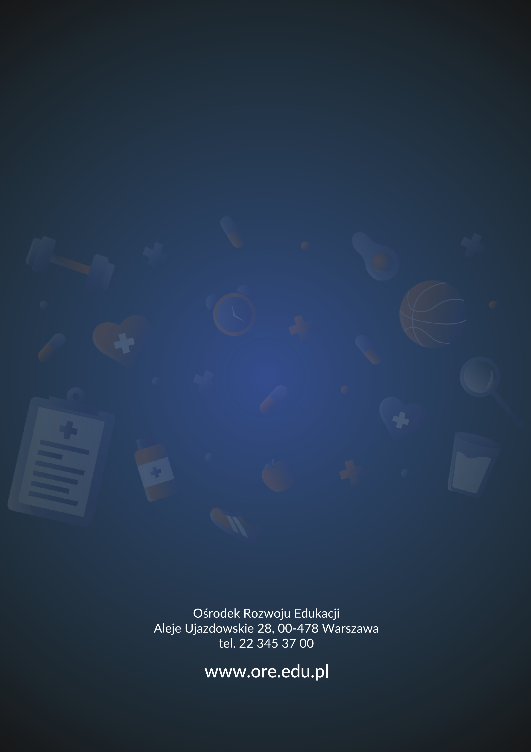

WHO (2017), Informacje o Celach Zrównoważonego Rozwoju (SDG) – cele dotyczące zdrowia. Choroby niezakaźne, Kopenhaga: World Health Organization Regional Office for Europe, dostępne online: https://www.un.org. pl/who

